Иванова Ирина Ивановна
Учитель начальных классов МКОУ «Саныяхтахская СОШ»
Олекминского района , РС(Я)

Предмет: Русский язык
Тема: Наблюдение за написанием буквосочетаний ча, ща
Класс: 2 класс
Технологии: СД-диск -Универсальный мультимедийный тренажер по ФГОС, проектор.
Аннотация:
На данном уроке идет знакомство с буквосочетаниями ЧА, ЩА. Дети формируют умение соблюдать изученные нормы орфографии, видеть «опасные» места в словах, изученные орфограммы. Используются разные формы и методы подачи материала. Сравнение, осознанное понимание нового помогает делать правильные выводы на каждом этапе урока. В течение урока развивают самоконтроль, самооценку, учатся работать в парах, в группах. Развивают коммуникативную компетенцию. Использование ИКТ активизирует мыслительную деятельность на уроке.
Практическая реализация: Открытый урок был проведен в феврале 2013г. с приглашением родителей, коллег.
Отзывы коллег, родителей и обучающихся.
Колесова И.К – учитель русского языка и литературы, высшая категория, отличник образования РС(Я)
Урок хороший. Применение ИКТ способствует мотивации обучения, активации учебной деятельности, актуализации знаний, хорошо прослеживается связь с жизнью. Разнообразие этапов урока, использованы здоровьесберегающие технологии.
Фаркова Е.В – зам. директора по ВР, высшая категория, отличник образования РС(Я)
Хорошо, что урок с применением ИКТ, разнообразные задания, повторение правил, пояснение незнакомых слов с помощью наглядностей (картины). Очень важно, что ставится проблема (вопросы) перед детьми, на которые они сами находят ответы. Хорошо, что задания в слайдах и их можно сразу проверить.
Павлова Г.В. – учитель иностранного языка, первая категория
Дети активные, знают правила, интересные физминутки, взятые из литературного чтения, стишки, потешки. Использовались готовые цифровые образовательные ресурсы, что конечно, активизирует детей, стимулирует к работе.
Евстифеева З.А. – родительница
На уроке все ученики работают активно, старательно, выполняют все задания учителя, поведение у всех прилежное. Понравилось, что применяется современное наглядное пособие.
Цалкова Г. Ю. – родительница
Урок очень хороший, дети работали активно. Занимаются все. Очень понравилось применение ИКТ. Дети заинтересованы.
Ученица 2 класса Евстифеева Алина
У меня очень хорошие впечатления об уроке. Мне понравилось работать с проектором. Мы вставляли пропущенные буквы и получали оценки. Повторяли правила. Получили новое знание. К нам приходили гости и смотрели нас. Было интересно.
Ученица 2 класса Иванова Тициана
Мне очень понравилось на уроке, потому что был проектор. Мы там вставляли буквы и учили правила. И мы получали оценки за работу, сами себя оценивали. К нам еще ходили учителя и родители.
Ученица 2 класса Сысоева Лариса
Мне понравилось работать на проекторе. Мы туда вставляли буквы. А еще понравилось работать на листочках. За урок мы сами себя оценивали. Было интересно.
Ученица 2 класса Суханова Татьяна
На уроке было интересно. Было много учителей. Мы работали на компьютере. Урок прошел хорошо и весело.

Фотоотчет открытого урока русского языка во 2 классе
МКОУ «Саныяхтахская СОШ» Олекминский район
учитель начальных классов Иванова И.И.
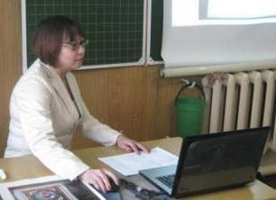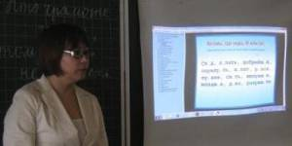

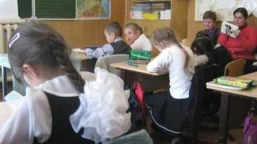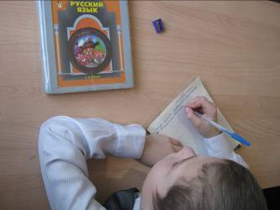
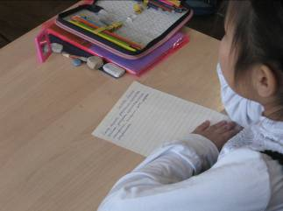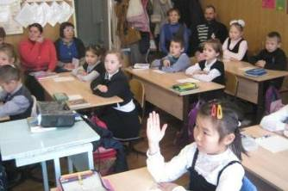

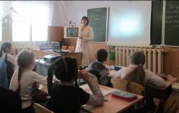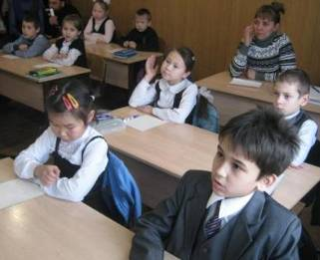
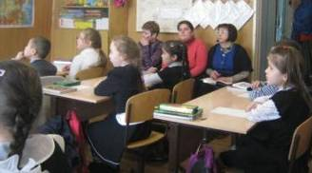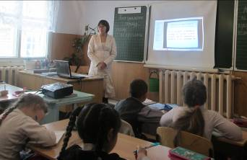

Работы обучающихся 2 класса

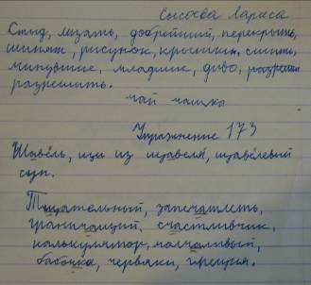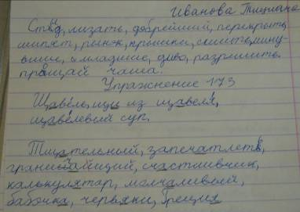
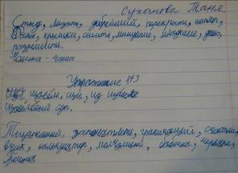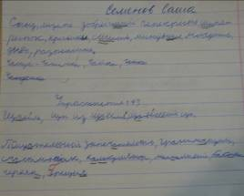
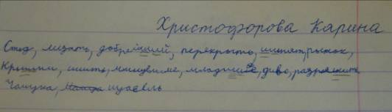

Использованная на уроке репродукция картин
Березовая роща Корабельная роща
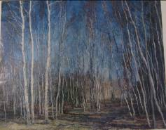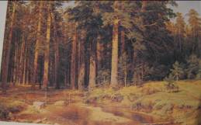
Чаща леса
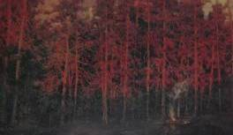

Конспект урока:
Тип урока: урок развития умений и навыков (ОС «Школа 2100»)
Технологическая карта урока
Тема | Наблюдение за написанием буквосочетаний ча, ща
Цели | Формировать умение соблюдать изученные нормы орфографии, видеть «опасные» места в словах, изученные орфограммы  Совершенствовать умение видеть и писать слова с сочетаниями жи, ши, ча, ща  Формировать:  регулятивные УУД-  - умение проговаривать последовательность действий на уроке;  - обнаруживать и формулировать учебную проблему совместно с учителем;  - определять и формулировать цель на уроке с помощью учителя;  - высказывать свою версию;  - находить и исправлять ошибки самостоятельно;  - в диалоге с учителем учиться вырабатывать критерии оценки и определять степень успешности выполнения своей работы и работы всех, исходя из имеющихся критериев;  - соотносить результат своей деятельности с целью и оценивать его.  коммуникативные УУД-  - умение совместно договариваться о правилах поведения в школе и следовать им; оформлять свои мысли в устной форме; слушать и понимать речь других; работать в паре  познавательные УУД-  - умение ориентироваться в своей системе знаний и осознавать необходимость нового знания; добывать новые знания: находить ответы на вопросы, используя свой жизненный опыт
Основные понятия | Правописание буквосочетаний жи, ши, ча, ща
Межпредметные связи | Русский язык, литературное чтение, окружающий мир
Ресурсы:  – основные  – дополнительные | – Бунеев Р.Н., Бунеева Е.В., Пронина О.В. Русский язык. Учебник для 2-го класса общеобразовательной школы. Стр. 105-106  – Универсальный мультимедийный тренажер по ФГОС  – рабочая тетрадь.
Организация пространства | Фронтальная работа, парная, индивидуальная работа

Этапы урока | Задания, выполнение которых учащимися приведёт к достижению запланированных результатов | Деятельность  учителя | Деятельность  учеников | Планируемые результаты
 |  |  |  | предметные | личностные,  метапредметные
I. Орг. момент  Мотивация к учебной деятельности  Цели:  – актуализировать требования к ученику со стороны учебной деятельности;  – создать условия для возникновения у учеников внутренней потребности включения в учебную деятельность;  – уточнить тип урока, наметить шаги учебной деятельности. | Повторить правила поведения на уроке.  На уроке я сижу,  Не стучу и не кричу,  Руку тихо поднимаю,  Меня спросят – отвечаю.  Проговорить девиз урока. Определить тип урока.  Назвать шаги учебной деятельности. | – Что мы сейчас повторили?  – Для чего нам нужно соблюдать эти правила?  – Девизом нашего урока будут слова…  – Значит, мы …  – А когда мы открываем новое знание, какие мы делаем шаги? | – Правила поведения на уроке.  – Чтобы не мешать получать знания новые.  - Если будем шуметь, то не услышим главного.  - Ничего не поймем.  – кто грамоте горазд, тому не пропасть  – … открываем что-то новое (новое знание).  – Вспоминаем то, что прошли на прошлых уроках, думаем, применяем правила, вспоминаем. |  | Совместно договариваться о правилах поведения в школе и следовать им; оформлять свои мысли в устной форме (коммуникативные УУД).  Проговаривать последовательность действий на уроке  (регулятивные УУД).
II. Актуализация знаний  Цель:  – организовать актуализацию умений видеть и писать слова с сочетаниями жи, ши, | Тренажер- учеба ЖИ, ШИ  Поставить буквы в словах. | – Вот с этого шага мы сегодня и начнём.  – Прочитайте слова, как вы думаете, какие буквы нужно поставить вместо точек. | Самостоятельно читают слова и устно выполняют задание  Проверяют выполненное задание. | Умение видеть и писать слова с сочетаниями жи, ши | Работать по плану (регулятивные УУД).  Оформлять свои мысли в устной, письменной форме (коммуникативное УУД).
Физминутка –I | (проводят дети самостоятельно, проговаривая стишки и народные прибаутки и показывая различные движения)
III. Введение в тему урока (определяем основной вопрос урока)  Цель: организовать постановку учебной проблемы с использованием побуждающего от проблемной ситуации диалога. | Определить основной вопрос урока. | – А в слове ч_родей какую пропущенную букву поставить?  – Задание было одно?  – А сколько мнений?  – Почему так получилось?  – Какой возникает вопрос?  И что делать?  А как подберем проверочное слово? | Возможные ответы учеников:  Черодей  Чиродей  – Да.  – Два  – Не знаем, какую букву ставить в слове.  -На слух трудно определить, какую букву нужно писать после ч и щ  - Как определить какую букву писать?  Нужно найти проверочное слово.  Надо найти однокоренное слово, чтобы ударение падало на первый слог. |  | Обнаруживать и формулировать учебную проблему совместно с учителем; высказывать свою версию (регулятивные УУД).  Ориентироваться в своей системе знаний и осознавать необходимость нового знания.  (познавательные УУД).  Оформлять свои мысли в устной форме (коммуникативные УУД).
IV. Открытие нового знания  Цель:  – организовать поиск решения учебной проблемы с использованием подводящего от проблемы диалога. | Определить следующий шаг учебной деятельности.  Придумать слова с буквосочетаниями ча-ща | – Какой наш следующий шаг?  – Почему испытываем затруднение, когда нужно поставить недостающую букву?  Проверим себя  – Какую букву поставили?  А сейчас обменяемся тетрадками и проверим друг друга | – Открываем новые знания.  – не знаем точно, какую поставить букву  Придумывают слова в парах и записывают в тетрадь.  Читают свои слова  Взаимопроверка | Умение видеть и писать слова с сочетаниями ча, ща | Проговаривать последовательность действий на уроке (регулятивные УУД).  Совместно договариваться о правилах общения и следовать им;  оформлять свои мысли в устной форме; слушать и понимать речь других; работать в группе (коммуникативные УУД).  Добывать новые знания: находить ответы на вопросы, используя свой жизненный опыт (познавательные УУД).
V. Формулирование темы, целей урока  Цель:  – организовать формулировку темы, цели урока. | Сформулировать тему, цель урока.  Умение видеть и писать слова с сочетаниями ча-ща | – Какое же новое знание мы открыли?  – Значит, какая тема нашего урока сегодня?  – Чему же мы будем учиться на уроке? | –что в сочетаниях ча-ща нужно писать - А  Формулируют вместе с учителем.  Уметь видеть и писать слова с сочетаниями жи, ши, ча, ща | Умение видеть и писать слова с сочетаниями ча, ща | Определять и формулировать цель на уроке с помощью учителя (регулятивные УУД).
VI. Применение нового знания  Цели:  – организовать применение нового знания;  – организовать выполнение самостоятельной работы;  – организовать фронтальную проверку, самопроверку;  – организовать самооценку по критериям | С. 105, упр. 173  Что такое щавель  Как выглядят чайки? Где вы их видели, чем питаются?  Что такое роща?  Что такое чаща?  Слова чаща, роща, щавель, чайка  Рабочие тетради  Работа с тренажером - учеба ча, ща  Самопроверка.  Работа с тренажером- самопроверка  ча, ща  Самооценка.  Критерии самооценки детей: без ошибок – 5, с 1-2 ошибками – 4, с 3-5 ошибками – 3 | – Какой наш следующий шаг?  Связь с окружающим миром, работа со словарем.  Репродукции - роща, чаща  Организует фронтальную работу по заданию.  Организует выполнение самостоятельной работы.  Организует самопроверку.  – Дайте оценку своей работе  Примечание: договориться о критериях оценивания и записать их на доску. | – Применяем новые знания.  Выполняют задание устно.  Беседа по картинкам.  Находят слова с сочетаниями ча, ща  Самостоятельно выполняют задание в тетради  Один человек читает слова, другие проверяют.  Выполняют самооценку.  Несколько человек вслух проговаривают критерии оценивания | Умение видеть и писать слова с сочетаниями ча, ща | Проговаривать последовательность действий на уроке (регулятивные УУД).  Оформлять свои мысли в устной форме; слушать и понимать речь других (коммуникативные УУД).  Находить и исправлять ошибки самостоятельно (регулятивные УУД).  В диалоге с учителем учиться вырабатывать критерии оценки и определять степень успешности выполнения своей работы и работы всех, исходя из имеющихся критериев  (регулятивные УУД).
Физминутка- II | (проводят дети самостоятельно, проговаривая стишки и народные прибаутки и показывая различные движения)
VII. Рефлексия учебной деятельности на уроке  Цели:  – зафиксировать новое содержание урока;  – организовать рефлексию собственной учебной деятельности. | Определить, какое новое знание открыли.  Рефлексия. | – Какой вопрос задали в начале урока?  – Какое новое знание открыли?  – Расскажите чему научились на уроке. | - Какую пропущенную букву в слове нужно поставить?  ча, ща пишем с буквой А  Несколько человек оценивают свою работу на уроке вслух. | Умение видеть и писать слова с сочетаниями ча, ща | Оформлять свои мысли в устной форме (коммуникативные УУД).  Соотносить результат своей деятельности с целью и оценивать его (регулятивные УУД).
VIII. Домашнее задание  Цель:  – организовать выполнение д/з. | С. 104, упр. 170 | Организует инструктаж по заданиям упражнения. | Читают задание, слушают инструктаж. | Умение видеть и писать слова с сочетаниями ча, ща | Слушать и понимать речь других (коммуникативные УУД).

